2023年工作总结
尊敬的雄安新区自规局领导：
感谢各位领导的支持，让我们北京康正宏基房地产评估有限公司有幸用自己的专业服务参与到新区建设中。
2023年我司共受贵局委托并完成评估项目7个，详见下表：
序号 | 项目名 | 估价期日 | 建筑面积  （㎡） | 宗地面积  （㎡） | 用途
1 | 河北省雄安新区启动区D01-07-13地块项目居住配套设施用地国有建设用地使用权出让价格评估 | 2023-2-23 | 64532.18 | 29330.79 | 居住配套设施用地
2 | 河北雄安新区复兴（起步区4号）220千伏输变电工程（地块编号E01-03-03）项目公用设施用地国有建设用地地下空间使用权划拨价格评估 | 2023-4-20 | 0 | 600 | 公用设施用地
3 | 河北雄安新区启动区金融岛一体化项目（E03-03-10、E03-03-14、E03-07-03、E03-07-04、E03-07-05、E03-08-01、E03-08-02地块）共7个地块及周边市政道路项目商业服务业用地、城市公园绿地与广场用地、道路用地国有建设用地使用权出让价格评估 | 2023-4-23 | 558977.2 | 137391.22 | 商业服务业用地
4 | 河北雄安新区启动区D02-06-21、D02-06-22、D02-06-26、D02-06-27地块项目居住用地及居住综合用地国有建设用地使用权出让价格评估 | 2023-9-7 | 105257.4 | 63687 | 居住用地、居住综合用地
5 | 雄安新区启动区D02-06-06等13宗住宅、商业、工业、城市公园绿地与广场用地项目国有建设用地使用权出让价格评估 | 2023-5-5 | 361402.3 | 204016.95 | 住宅用地、居住综合用地、商业服务业综合用地、高端高新产业与科研综合用地
6 | 雄安新区起步区第五组团北片XACR-2023-020宗地住宅、商业用地国有建设用地使用权出让价格评估 | 2023-11-25 | 213199.61 | 133203.59 | 城镇住宅用地、居住配套设施用地、居住综合用地、城市公园绿地、商业服务业用地
7 | 河北雄安新区启动区西北居住片区三期项目（D02-03-11、D02-03-13等地块）住宅、商业、工业（高端高新产业与科研）、城市公园绿地与广场用地国有建设用地使用权出让价格评估 | 2023-12-1 | 283820.43 | 138596.5 | 住宅用地、居住综合用地、商业服务业用地、高端高新产业与科研综合用地、城市公园绿地与广场用地
合计 |  |  | 1587189.12 | 706826.05 | ——
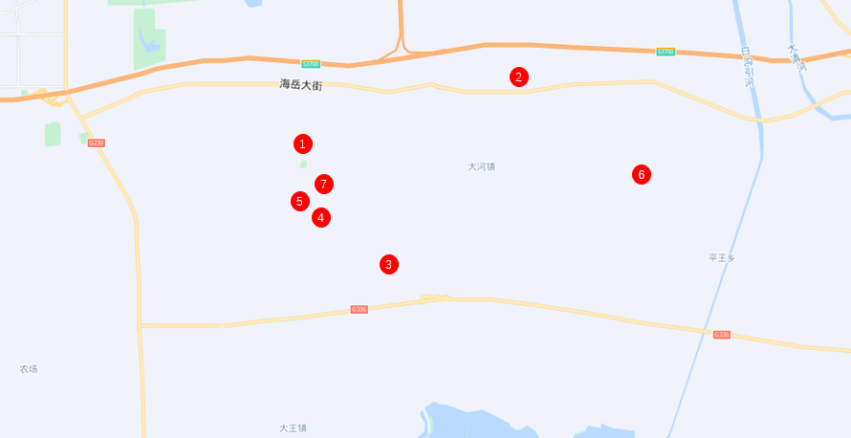
2023年我司完成评估工作的总宗地面积约为70.68万㎡，总规划建筑面积约为158.72万㎡，总评估金额约为53.85亿元。
为配合新区工作，我司成立了新区工作组，由副总经理亲自带队，工作组由资深估价师、业务骨干等组成。通过对新区项目专人负责、项目相关材料严格保密、报告三级审核等措施，保证新区项目报告质量，满足新区对评估工作流程的要求。同时我司为规范新区土地出让评估工作的流程，制定了详细的项目操作流程，以制度来约束行为，为我司的工作质量提供保障。我司项目实施流程图详见下图：

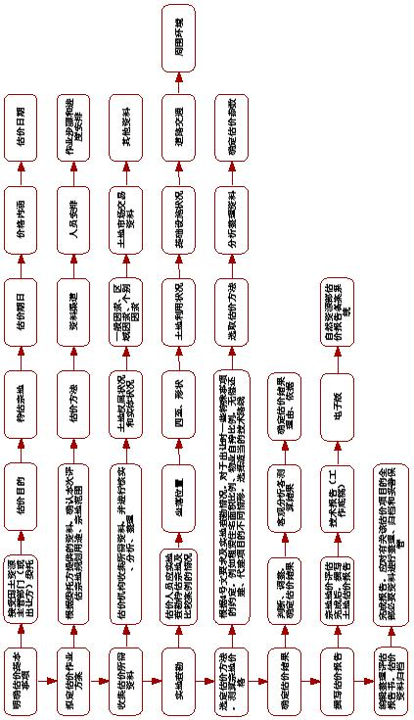

在接到新项目时，我司专职人员积极同新区利用组项目负责人进行沟通，收集整理相关评估资料，并根据项目规划条件、自身特点、相关限制条件等进行深入分析，迅速开展评估工作，尽快安排我司专职人员对项目进行实地查勘，全方位的了解项目情况，在得出评估结果后，结合已成交地块，进行横向比较，对评估结果进行反复论证，并做进一步调整。待公司内部审核程序完成后，尽快联系新区利用组项目负责人，针对估价结果进行沟通，并对评估结果进行进一步深化调整。在期间发生因项目情况发生规划条件调整等情况时，我司专职人员积极同项目负责人进行沟通，第一时间对项目测算进行调整，并及时进行反馈，在项目可出具评估报告后，我司安排专职人员加班加点，迅速完成报告的撰写、审核及上报工作。同时为保证持续为委托方提供优质的服务，工作定期组织相关人员对自然资源部及新区发布的政策文件等进行学习、研究，掌握最新政策及相关规范文件。
在新区自规局领导的关怀与支持下，在自规局利用组各位同事的努力下，新区2023年的土地出让工作已经圆满结束。我司专职人员在其中的地价评估环节也做出了极大的努力，用自身的专业知识及多年积累的项目经验，高标准的完成了新区自规局领导布置的各项任务。
2024年，我司愿意继续为新区建设持续提供并不断完善自己的专业服务，提高工作效率，及时回应委托方的需求；同时根据近几年的服务，我司深知新区工作的特殊性，因此会继续严格遵守保密纪律；对新区项目做到专人负责、专人审核；实时收集市场信息，为根据不同项目的特点进行有理有据的分析提供支持等。
这一年，通过新地块不断成功出让，基准地价成果顺利公布等很多事情的落地，我们切身感受到了新区的发展，同时结合实际工作及多年的项目经验，也有一些困惑。希望新区各位领导协助解决。
随着新区的发展，根据各地块一级开发实施时间、基础设施的不断完善、甚至是期间费用的变化等，各地块的土地取得费、土地开发费等能否提供更细化、明确的依据，为评估结果提供更有说服力的支撑等，使评估报告也更禁得起相关专家的审查。
在提供评估所需资料时，能否建立统一的资料清单，这样能够更清晰的反应出各项目的资料情况，更快捷的知道项目资料存在哪些欠缺，可以减少不同的经办人、评估机构等人为因素影响。
对于新公布的基准地价，我司也有一些疑问。应用公式中的其他特殊说明中“(2)当宗地为综合用地需分别计算各用途部分地价时，各用途的容积率修正应以独立用地计算的容积率确定修正系数。若宗地内各用途无划分独立用地，涉及计算商服用地中零售商业部分地价时，零售商业用地应以商业容积率(零售商业部分建筑面积除以总土地面积)确定修正系数，其他用途可按照宗地的综合容积率确定修正系数。”零售商业用地特殊提到以商业容积率计算，在住宅用地中，配套商业主要为零售业态，该容积率若以零售商业部分建筑面积除以总土地面积计算，商业容积率将小于1，则根据项目所在位置不同，其容积率修正系数将为1.9622、1.8255、1.5927，使得商业用途地价因容积率的设定明显提高；另外，若地块无独立用地，地块内各用途建筑物均应根据地块容积率计算其分摊土地使用权面积，其容积率应与该地块容积率相同。综上，该特殊说明处理方式是否合理存疑。还请新区领导让编制单位给各评估服务机构进行指导。
最后，希望在新的一年里我司能够以自身的专业能力继续为新区发展出一份力。

北京康正宏基房地产评估有限公司
2024年3月12日

